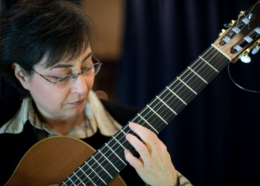**GITARA**

**Dr. Andrea Bozoki** je rođena 1964. godine u Segedinu, gde je započela svoje muzičko školovanje, koje je nastavila u Budimpešti. Diplomu je stekla na Akademiji “Franc List”. 1991. godine bila je gostujući profesor na Eastern Oregon State koledžu u SAD. Od 1992. do 1996. godine studirala je u Salcburgu, na “Mocarteum” akademiji u klasi Matijasa Saidela, gde joj je 1996. godine dodeljena umetnička diploma i zvanje Magistra Artium. Od 1989. godine radi u osnovnom, srednjem i visokom obrazovanju. Danas radi na Muzičkoj akademiji u Segedinu, u zvanju asistenta. Od 2004. godine takođe radi i u srednjoj muzičkoj školi “Vantuš Ištvan”. Koncertira i drži masterklasove u Mađarskoj, Češkoj, Slovačkoj, Rumuniji, SAD, Austriji i Danskoj. 2012. godine doktorirala je na Akademiji “Franc List”. Njeni učenici postižu izuzetne rezultate na brojnim državnim i inostranim takmičenjima.

**Dr. Bozóki Andrea** Szegeden született 1964-ben, itt kezdett gitárt tanulni, majd tanulmányait Budapesten folytatta, a Liszt Ferenc Zeneművészeti Egyetemen diplomázott. 1991-ben mint vendég professzor a Eastern Oregon State Collegeon tanít. 1992-től 1996-ig A Salzburgi Mozarteum Akadémián folytatja tanulmányait Matijas Saidel osztályában ahol 1996-ben művészi diplomával és a Magistra Artium ranggal jutalmazták. 1989-től dolgozik az alap, közép és felsőfokú oktatásban. Napjainkban a Szegedi Tudományegyetem Bartók Béla Művészeti Karánának docense. 2004-től dolgozik a Vántus István Gyakorló Zeneművészeti Szakgimnáziumban. Aktív koncertező művész és mesterkurzusokat tart Magyarországon, Csehországban, Szlovákiában, Romániában, USA-ban, Ausztriában ás Dániában. 2012-ben doktorált a Liszt Ferenc Zeneművészeti Egyetemen. Diákjai kiemelkedő eredményeket érnek el az országos és nemzetközi versenyeken.

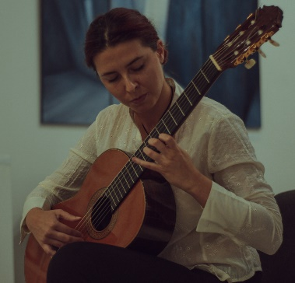**Isidora Puškić** je rođena 1995. godine u Šapcu. Gitaru je počela da svira sa 8 godina. Osnovnu i srednju muzičku školu završila je u MŠ "Mihailo Vukdragović" u Šapcu u klasi profesora Dragana Nikolića. Osnovne i master studije je završila na Akademiji umetnosti u Novom Sadu u klasi profesora Srđana Tošića. Tokom školovanja ostvarila je zapažene rezultate u zemlji i regionu, a nastupala je kao solista i u kamernim ansamblima. Imala je priliku da pohađa časove kod eminentnih profesora kao što su Anabel Montesinos, Costas Cotsiolis, Thomas Offerman, Renato Samuelli, Vera Ogrizović, Zoran Krajišnik i drugi.  Isidora radi kao nastavnik gitare u Muzičkoj školi "Mihailo Vukdragović" u Šapcu.

**Puškić Isidora** 1995-ben született Szabácson (Šabac). 8 évesen kezdett gitározni, az általános és középiskolai tanulmányait szülővárosában a Mihailo Vukdragović Zeneiskolában végezte prof. Dragan Nikolić osztályában. Az egyetemi tanulmányok alap és mesterképzését az Újvidéki Művészeti Akadémián prof. Srđan Tošić növendékeként végezte. Tanulmányai alatt kiemelkedő eredményeket ért el Szerbiában és külföldön is mint szólista és mint kamarazenekari tag. Olyan kiemelkedő művészek mesterkurzusain vett részt mint: Anabel Montesinos, Costas Cotsiolis, Thomas Offerman, Renato Samuelli, Vera Ogrizović, Zoran Krajišnik. Isidora a Szabácsi "Mihailo Vukdragović" zeneiskolában dolgozik gitártanárként.

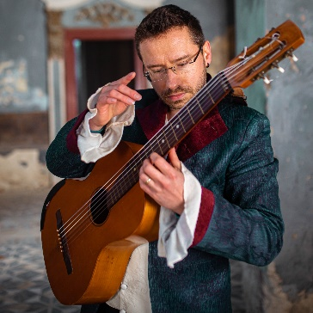**Stevan Jović** rođen je 1986. godine u Šapcu gde je završio osnovnu i srednju Muzičku školu “Mihailo Vukdragović” u klasi prof. Marka Erdevičkog i prof. Nenada Kondića. Diplomirao je gitaru na Akademiji umetnosti u Novom Sadu u klasi prof. Zorana Krajišnika. Dobitnik je nagrade “Mali Princ” za studenta generacije departmana Muzičke umetnosti. Master i specijalističke studije završio je na Fakultetu muzičke umetnosti “Jacobs School of Music” u Americi u klasi maestra Ernesta Bitetija. Dobitnik je nagrada na republičkim i medjunarodnim takmičenjima gitare, uključujuci prve nagrade u Srbiji, Bosni, Sloveniji, Francuskoj i Americi. Autor je zbirki kompozicija “Maestri” namenjenih učenicima osnovnih i srednjih muzičkih škola. Koncertira kao solista i kamerni muzičar. Radi kao nastavnik gitare u Muzičkoj školi “Isidor Bajić” u Novom Sadu.

**Stevan Jović** (1986) Szabácson (Šabac) született, az általános és középiskolai tanulmányait szülővárosában a Mihailo Vukdragović Zeneiskolában végezte prof. Marko Erdevički és prof. Nenad Kondić osztályában. Az Újvidéki Művészeti Akadémián diplomázott gitár szakon prof. Zoran Krajišnik növendékeként. Kiérdemelte a Mali princ (Kis herceg) díjat, mint az generáció legjobb diákja az Újvidéki Művészeti Akadémián. Alap és mesterdiplomát Amerikában szerzett a Jacobs School Zeneművészeti Egyetemen Ernesto Bitetti osztályában. Számos országos és nemzetközi gitárverseny díjazottja Szerbiában, Boszniában, Szlovéniában, Franciaországban ás Amerikában. Szerzője a ’’Maestri’’gyűjteménynek melyet az általános és középiskolás zeneiskolás tanulóknak állított össze. Szólista és mint kamarazenei tag is koncertezik. Az Újvidéki Isidor Bajić zeneiskolában dolgozik gitártanárként.